Инструкция по подключению бесплатного доступа к контенту МЭО для учеников

1) Перейдите на сайт https://educont.ru/
2) В верхнем меню для регистрации педагогов выберите пункт «Для обучающихся»
3) Нажмите «Зарегистрироваться»

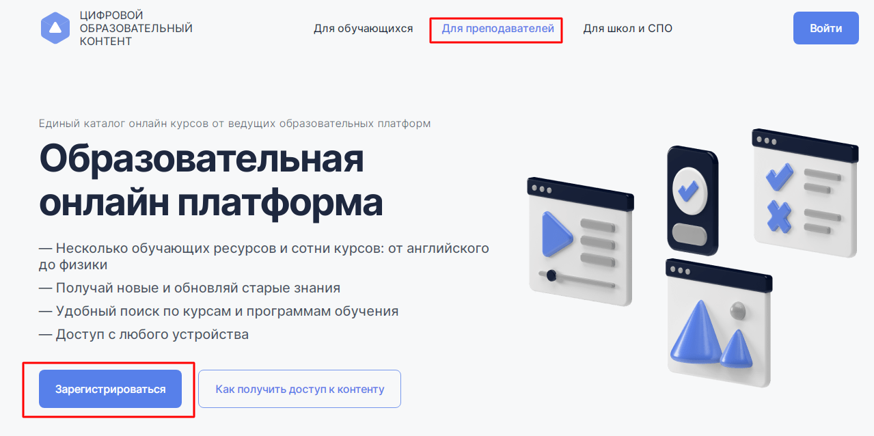

3) Выберите роль «Родитель» для регистрации и нажмите кнопку «Продолжить»

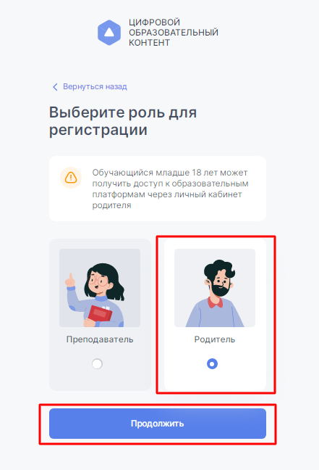
4) Введите контактные данные родителя/законного представителя на открывшейся странице ввода данных.
Поставьте галочку подтверждения соглашения о персональных данных и нажмите кнопку «Зарегистрироваться».
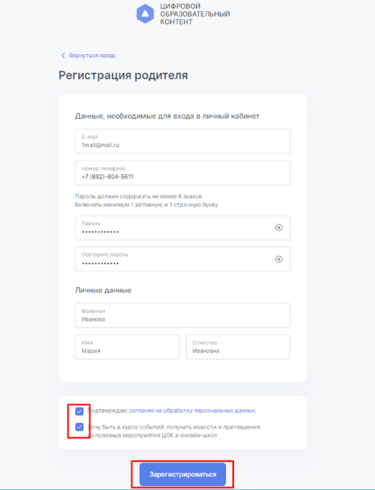

5) После регистрации Вы попадаете в личный кабинет пользователя.
Для дальнейшей регистрации вам необходимо нажать на «Заполнить данные о детях».
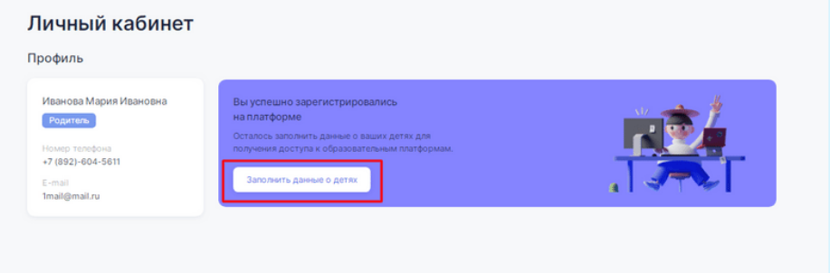
6) Введите данные ученика и название образовательной организации. После выбора Вашей образовательной организации укажите класс и литеру.
Нажмите кнопку «сохранить».

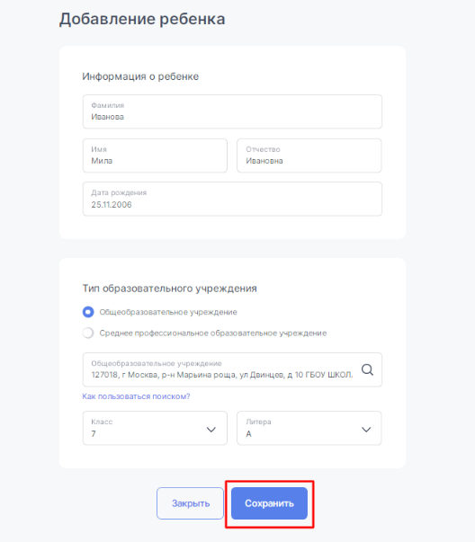

7) После заполнения данных, вы можете добавить еще одного ребенка
Если это не нужно, то нажмите «Получить доступ к бесплатному контенту».

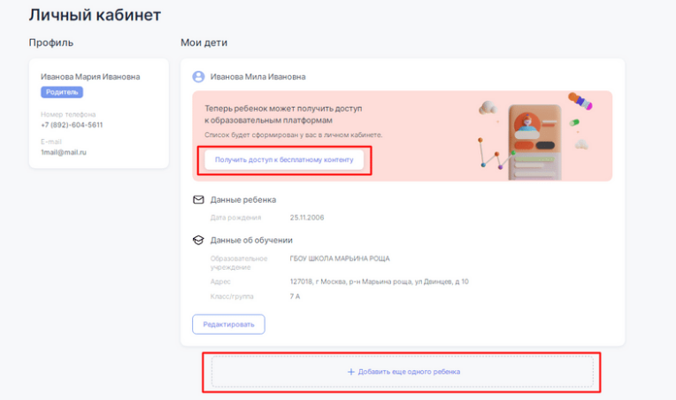

8) В личном кабинете пользователя представлен перечень образовательных платформ с открытым доступом.
Наведите курсор на строку « МЭО» и нажмите «Активировать контент».

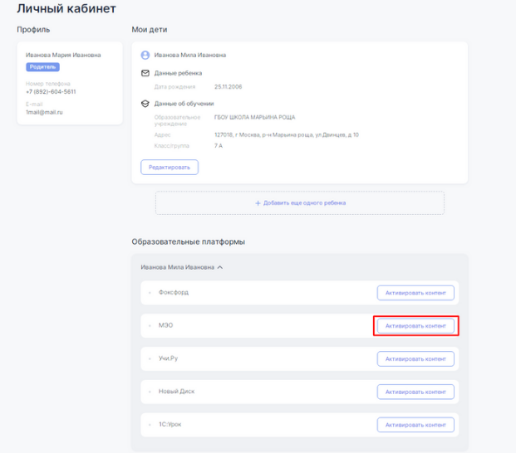

9) Перед Вами откроется поле создания аккаунта на платформе МЭО.
Введите данные ребенка, придумайте пароль (не менее 6 символов) и введите его в поле «пароль».
Далее необходимо принять условия соглашения и нажать «Зарегистрировать пользователя».
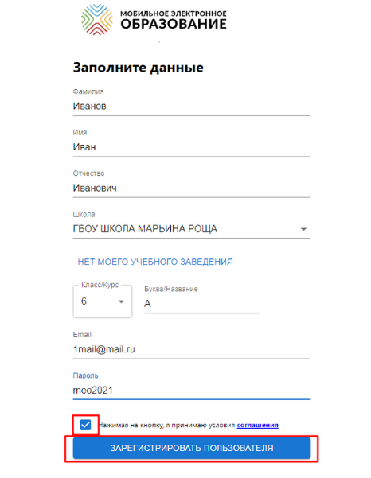

Готово! Вы создали аккаунт с бесплатным доступом к контенту «Мобильное Электронное Образование». На указанную Вами почту поступит письмо от mailbox_events_@mob-edu.ru (тема письма «Доступ в цифровой образовательный контент МЭО») с логином и паролем от личного кабинета студента в МЭО.

Если Вы не получили письмо, проверьте папку «спам»

Заходить на платформу МЭО в дальнейшем Вы можете, нажимая кнопку «вход» на странице https://mob-edu.com/ui и вводя логин и пароль в соответствующие поля.

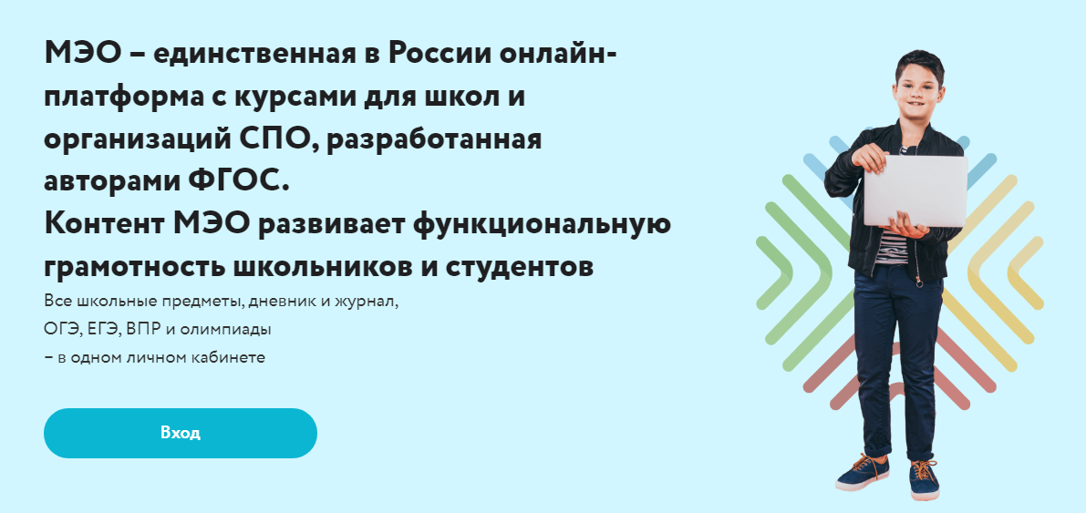

Для вызова интерактивного помощника МЭО нажмите на знак вопроса в правом нижнем углу личного кабинета на платформе.

